Минобрнауки России
Юго-Западный государственный университет

Кафедра программной инженерии

Лабораторная работа №4
по дисциплине «Компьютерная графика»
по теме:
«Растеризация окружностей»

Выполнили: студенты группы ПО-32б
Разгуляев Е. О., Норов М. С.

Проверил: ст. преподаватель, зав. лабораториями
Ефремов В. В.

Курск 2025 г.
Цель работы:
Изучение алгоритмов растеризации окружностей, создание программы для визуализации работы алгоритмов.

ЗАДАНИЕ
1. Написать программу (на языке высокого уровня), реализующую алгоритмы растеризации окружности с их последующей прорисовкой. Координаты центра и радиуса должны задаваться пользователем. Реализовать:
- построение окружности по уравнению окружности;
- построение окружности по параметрическому уравнению;
- алгоритм Брезенхема для построения окружности;
- встроенные средства языка программирования.
2. Проиллюстрировать разницу между результатами или её отсутствие.
3. Ответить на контрольные вопросы.
4. Оформить отчёт.

ХОД РАБОТЫ
Ссылка на репозиторий - isami972/CG--Razgulyaev-Norov-LR-4
Вариант 16
По радиусу и длине оси вывести овал.

1. Форма:
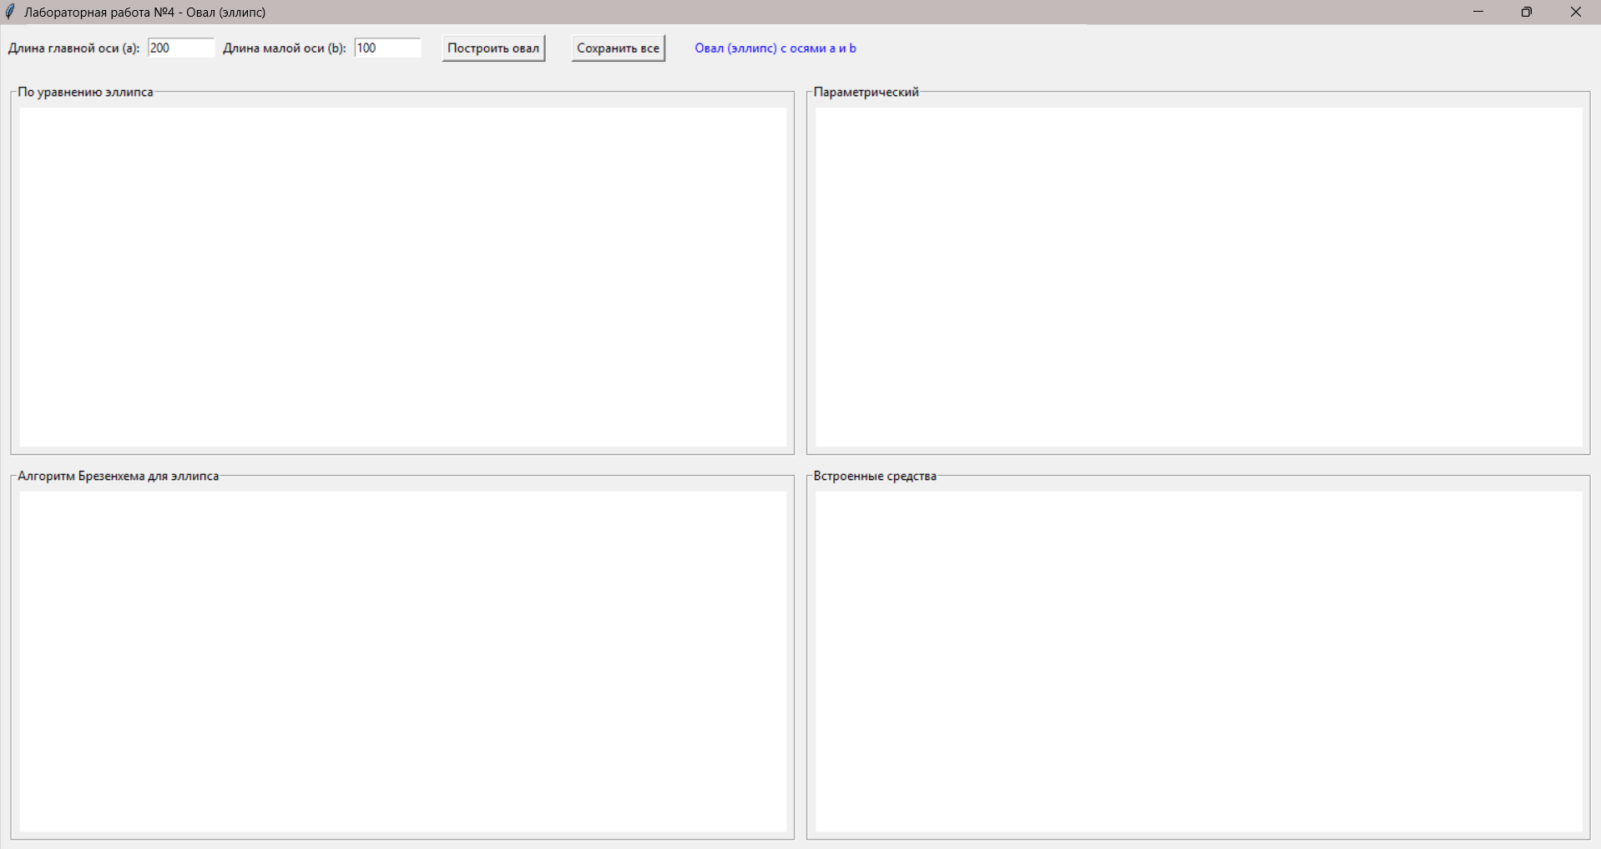

2. Текст программы (весь модуль):
import tkinter as tk
from tkinter import filedialog, messagebox
import math

# --- Блок для автоматической установки Pillow ---
import sys
import subprocess
try:
from PIL import Image, ImageDraw, ImageTk
except ImportError:
print("Библиотека Pillow не найдена. Выполняется установка...")
try:
subprocess.check_call([sys.executable, "-m", "pip", "install", "Pillow"])
print("\nБиблиотека Pillow успешно установлена. Пожалуйста, перезапустите скрипт.")
except Exception as e:
print(f"Ошибка при установке Pillow: {e}")
print("Пожалуйста, установите библиотеку вручную командой: pip install Pillow")
sys.exit()
# -----------------------------------------

class Lab4App:
def __init__(self, root):
self.root = root
self.root.title("Лабораторная работа №4 - Овал (эллипс)")
self.root.geometry("1000x900")

self.images = {} # Будем хранить все 4 изображения
self.create_widgets()

def create_widgets(self):
input_frame = tk.Frame(self.root, pady=10)
input_frame.pack(fill=tk.X)

tk.Label(input_frame, text="Длина главной оси (a):").pack(side=tk.LEFT, padx=5)
self.axis_a_var = tk.StringVar(value="200")
tk.Entry(input_frame, textvariable=self.axis_a_var, width=10).pack(side=tk.LEFT)

tk.Label(input_frame, text="Длина малой оси (b):").pack(side=tk.LEFT, padx=5)
self.axis_b_var = tk.StringVar(value="100")
tk.Entry(input_frame, textvariable=self.axis_b_var, width=10).pack(side=tk.LEFT)

build_btn = tk.Button(input_frame, text="Построить овал", command=self.draw_oval)
build_btn.pack(side=tk.LEFT, padx=20)

# Кнопка сохранения всех 4 изображений
save_btn = tk.Button(input_frame, text="Сохранить все", command=self.save_all_images)
save_btn.pack(side=tk.LEFT, padx=5)

# Информация
info_label = tk.Label(input_frame, text="Овал (эллипс) с осями a и b", fg="blue")
info_label.pack(side=tk.LEFT, padx=20)

canvas_frame = tk.Frame(self.root)
canvas_frame.pack(fill=tk.BOTH, expand=True, padx=5, pady=5)

self.canvases = {}
self.algorithm_names = {
"equation": "По уравнению эллипса",
"parametric": "Параметрический",
"bresenham": "Алгоритм Брезенхема для эллипса",
"builtin": "Встроенные средства"
}

for i, (algo_key, algo_name) in enumerate(self.algorithm_names.items()):
frame = tk.LabelFrame(canvas_frame, text=algo_name, padx=5, pady=5)
frame.grid(row=i // 2, column=i % 2, padx=5, pady=5, sticky="nsew")
canvas_frame.grid_rowconfigure(i // 2, weight=1)
canvas_frame.grid_columnconfigure(i % 2, weight=1)

canvas = tk.Canvas(frame, bg='white')
canvas.pack(fill=tk.BOTH, expand=True)
self.canvases[algo_key] = canvas

def save_all_images(self):
"""Сохраняет все 4 изображения с разными алгоритмами"""
if not self.images:
messagebox.showwarning("Предупреждение", "Сначала постройте овал!")
return

# Спрашиваем папку для сохранения
folder_path = filedialog.askdirectory(title="Выберите папку для сохранения изображений")

if not folder_path:
return

try:
saved_files = []
for algo_key, image in self.images.items():
algo_name = self.algorithm_names[algo_key].replace(" ", "_").lower()
filename = f"ellipse_{algo_name}.png"
file_path = f"{folder_path}/{filename}"
image.save(file_path)
saved_files.append(filename)

messagebox.showinfo("Успех", f"Все 4 изображения сохранены в папку:\n{folder_path}\n\nСохраненные файлы:\n" + "\n".join(saved_files))
except Exception as e:
messagebox.showerror("Ошибка", f"Не удалось сохранить файлы:\n{e}")

def draw_ellipse_by_equation(self, draw, cx, cy, a, b, color="black"):
"""Рисует эллипс по каноническому уравнению"""
a2 = a * a
b2 = b * b

# Рисуем первую четверть
for x in range(0, a + 1):
if a2 != 0:
y = int(b * math.sqrt(1 - x*x / a2))
# Симметрично отображаем на все 4 четверти
points = [
(cx + x, cy + y),
(cx + x, cy - y),
(cx - x, cy + y),
(cx - x, cy - y)
]
for px, py in points:
draw.point((px, py), fill=color)

# Рисуем по y для более плавной кривой
for y in range(0, b + 1):
if b2 != 0:
x = int(a * math.sqrt(1 - y*y / b2))
points = [
(cx + x, cy + y),
(cx + x, cy - y),
(cx - x, cy + y),
(cx - x, cy - y)
]
for px, py in points:
draw.point((px, py), fill=color)

def draw_ellipse_parametric(self, draw, cx, cy, a, b, color="black"):
"""Рисует эллипс параметрическим методом"""
steps = 360 # Количество точек
for i in range(steps + 1):
angle = 2 * math.pi * i / steps
x = cx + int(a * math.cos(angle))
y = cy + int(b * math.sin(angle))
draw.point((x, y), fill=color)

def draw_ellipse_bresenham(self, draw, cx, cy, a, b, color="black"):
"""Алгоритм Брезенхема для эллипса"""
a2 = a * a
b2 = b * b
two_a2 = 2 * a2
two_b2 = 2 * b2

# Регион 1
x = 0
y = b
d = int(b2 - a2 * b + 0.25 * a2)

while two_b2 * x <= two_a2 * y:
# Симметрично отображаем на все 4 четверти
points = [
(cx + x, cy + y),
(cx - x, cy + y),
(cx + x, cy - y),
(cx - x, cy - y)
]
for px, py in points:
draw.point((px, py), fill=color)

x += 1
if d < 0:
d += two_b2 * x + b2
else:
y -= 1
d += two_b2 * x - two_a2 * y + b2

# Регион 2
d = int(b2 * (x + 0.5) * (x + 0.5) + a2 * (y - 1) * (y - 1) - a2 * b2)

while y >= 0:
# Симметрично отображаем на все 4 четверти
points = [
(cx + x, cy + y),
(cx - x, cy + y),
(cx + x, cy - y),
(cx - x, cy - y)
]
for px, py in points:
draw.point((px, py), fill=color)

y -= 1
if d > 0:
d += a2 - two_a2 * y
else:
x += 1
d += two_b2 * x - two_a2 * y + a2

def draw_oval(self):
try:
a = int(self.axis_a_var.get()) # Полуось по X
b = int(self.axis_b_var.get()) # Полуось по Y

if a <= 0 or b <= 0:
messagebox.showerror("Ошибка", "Длины осей должны быть положительными числами!")
return

except ValueError:
messagebox.showerror("Ошибка", "Параметры должны быть целыми числами!")
return

padding = 40
img_width = a * 2 + padding * 2
img_height = b * 2 + padding * 2

cx = img_width // 2
cy = img_height // 2

for algo, canvas in self.canvases.items():
image = Image.new("RGB", (img_width, img_height), "white")
draw = ImageDraw.Draw(image)

# Рисуем оси координат
draw.line([(padding, cy), (img_width - padding, cy)], fill="lightgray", width=1)
draw.line([(cx, padding), (cx, img_height - padding)], fill="lightgray", width=1)

# Подписи осей
draw.text((img_width - padding + 5, cy - 10), "X", fill="gray")
draw.text((cx + 5, padding + 5), "Y", fill="gray")

if algo == "builtin":
# Встроенный метод для эллипса
draw.ellipse(
[cx - a, cy - b, cx + a, cy + b],
outline="black",
width=1
)
elif algo == "parametric":
self.draw_ellipse_parametric(draw, cx, cy, a, b)
elif algo == "bresenham":
self.draw_ellipse_bresenham(draw, cx, cy, a, b)
elif algo == "equation":
self.draw_ellipse_by_equation(draw, cx, cy, a, b)

# Подпись с параметрами
params_text = f"a={a}, b={b}"
draw.text((10, 10), params_text, fill="blue")

# Сохраняем изображение для этого алгоритма
self.images[algo] = image

# Отображаем на Canvas
photo = ImageTk.PhotoImage(image)
canvas.delete("all")
canvas.create_image(0, 0, anchor=tk.NW, image=photo)
canvas.image = photo

messagebox.showinfo("Успех", f"Овал построен!\nПолуоси: a={a}, b={b}\n"
f"Уравнение эллипса: (x²/{a}²) + (y²/{b}²) = 1")

if __name__ == "__main__":
root = tk.Tk()
app = Lab4App(root)
root.mainloop()
1. Указываем параметр:
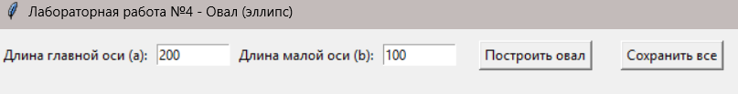

2. Результат
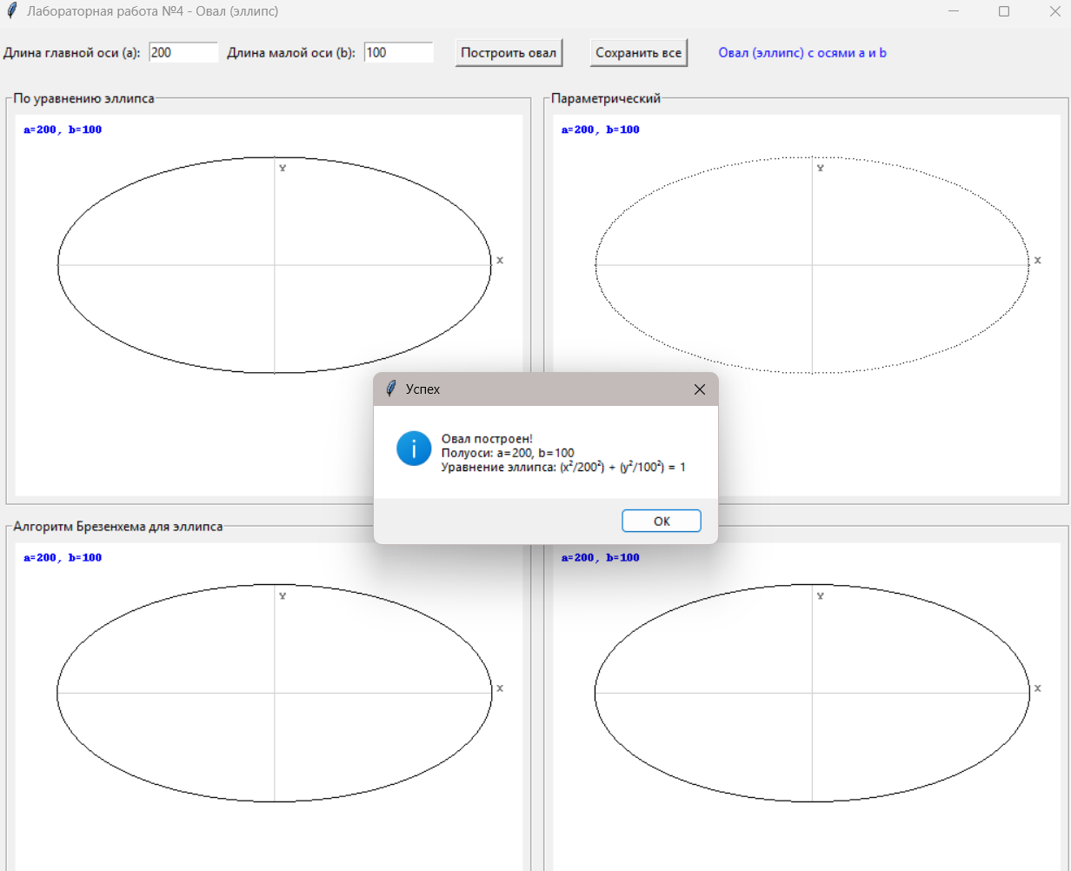

3. Сохраняем все полученные результаты в форматах png и ppm:
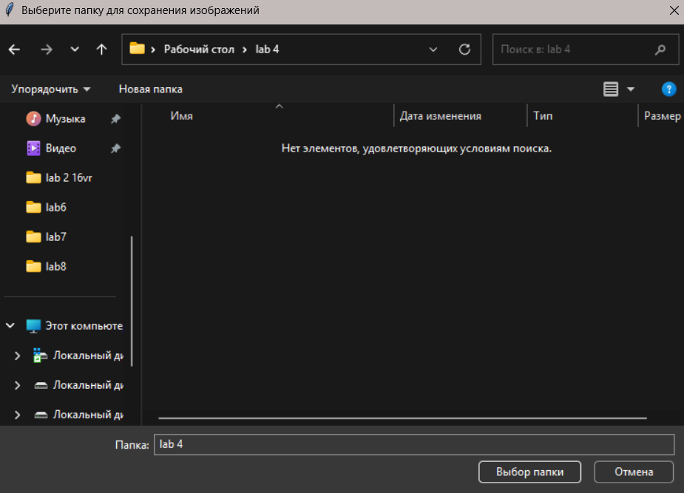

ВЫВОД
В ходе выполненной лабораторной работы мы изучили алгоритмы растеризации окружностей, создали программу для визуализации работы алгоритмов.

